STEAM, STEM va STREAM. STEAM yondashuvi
bo‘yicha xorijiy tajribalar.

STEM va STEAM o'rtasidagi farq STEM va STEAM o'rtasidagi asosiy farq shundaki, STEM - bu fan, texnologiya, muhandislik va matematikani birlashtiradigan ta'lim yondoshuvi, STEAM esa fan, texnologiya, muhandislik, san'at va matematikani birlashtirgan ta'lim yondoshishidir. Ilmiy, matematik, muhandislik va texnologiya maktablar va boshqa o'quv institutlarida an'anaviy ravishda to'rtta alohida fan sifatida o'qitiladigan sohalardir. Shu bilan birga, STEM va STEAM o'qitish yondashuvlari ushbu yo'nalishlarni birlashtiradi va shu bilan o'quvchilarga turli xil o'rganish usullari va muammolarni hal qilish imkoniyatlarini isbotlaydi.

MUNDARIJA
1. Umumiy nuqtai nazar va asosiy farq
2. STEM nima o'zi?
3. STEAM 4 nima? Yon taqqoslash - jadval shaklida STEM va STEAM
5. Xulosa

STEM nima?
STEM - bu fan, texnologiya, muhandislik va matematikani anglatadigan qisqartma. Bu fan, texnologiya, muhandislik va matematikani birlashtirgan o'rganish va rivojlanishga innovatsion yondashuv. Bundan tashqari, ushbu integratsiya haqiqiy amaliy dasturlarga asoslangan birlashtirilgan o'quv modelidir.
Ko'p yillar davomida o'quvchilar fan, texnologiya, muhandislik va matematikani maktabda to'rtta alohida fan sifatida o'rganishgan. Biroq, STEM ushbu to'rt yo'nalish o'rtasidagi aloqalarga ko'proq e'tibor qaratmoqda. Agar biz haqiqiy hayot misolini ko'rib chiqsak, fan texnologiya, muhandislik va matematikaga tayanadi. Xuddi shunday, muhandislik ilmiy kashfiyotlar, matematikani qo'llash va texnologiyadan foydalanishga bog'liq.
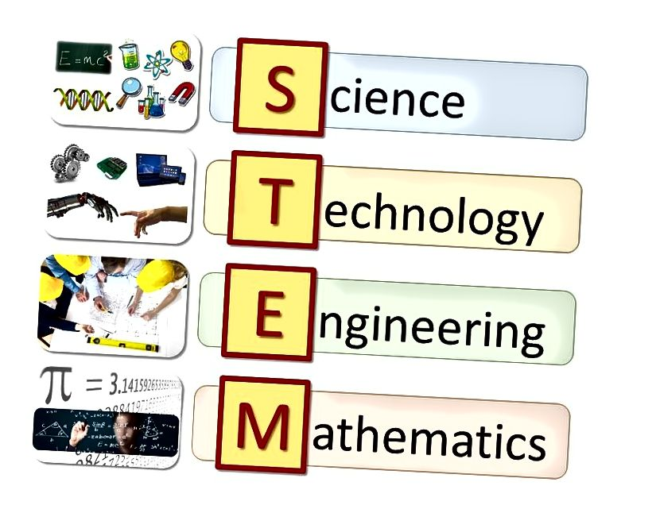
STEM-ga asoslangan o'quv dasturlari maktabgacha yoshdan boshlab magistratura dasturlari orqali uzatilishi mumkin va hozirda nafaqat AQShda, balki ko'plab mamlakatlarda mavjud. Bundan tashqari, STEMning asosiy maqsadi talabalarga turli xil o'rganish usullari va muammolarni hal qilish imkoniyatini berish, shuningdek, fan, texnologiya, muhandislik va matematika sohalarida oliy ma'lumot olish va martaba orttirishga bo'lgan qiziqishni oshirish.
STEM-da juda ko'p afzalliklarga ega bo'lishiga qaramay, bitta muhim kamchilik mavjud. Bu adabiyot, san'at, musiqa va yozuv kabi boshqa sohalarga e'tiborning etishmasligi. Bundan tashqari, talabalar ushbu mavzudan o'rganishlari miya rivojlanishiga, muloqot qilish qobiliyatiga va tanqidiy o'qish qobiliyatiga yordam beradi.

STEAM nima?
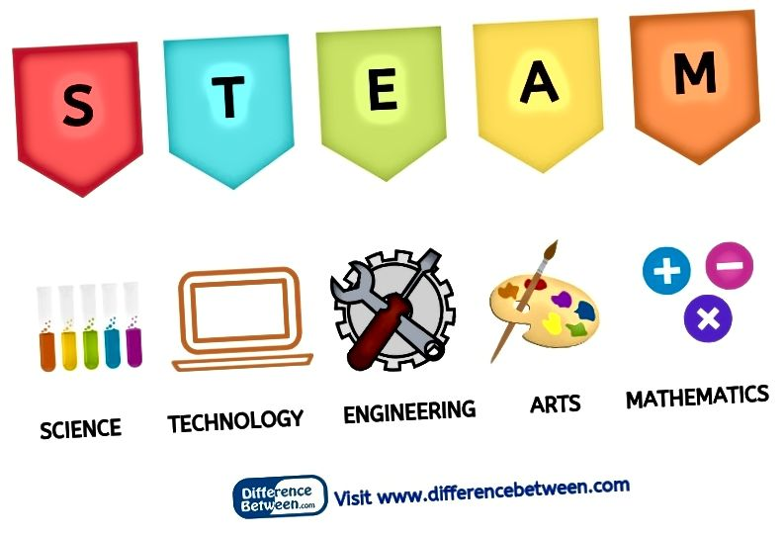
Bundan tashqari, ba'zi odamlar STEM-ga san'at qo'shish unchalik foydali emas deb o'ylashadi, chunki STEM-ning asosiy maqsadi talabalarni fan, matematika, texnologiya va muhandislik sohalarida oliy ma'lumot va martaba olishga intilishdir. Biroq, san'at nafaqat rasm chizish yoki studiyada ishlash, balki muammolarni echishning yangi usullarini kashf etish va yaratish haqida. Bundan tashqari, STEAM tashabbusining asoschisi Georget Yakman STEAMni "Muhandislik va san'at orqali matematikaning barcha elementlariga asoslangan fan va texnologiyalar" deb ta'riflaydi.

STEM va STEAM o'rtasidagi farq nima?
STEM va STEAM o'rtasidagi asosiy farq shundaki, STEM - fan, texnologiya, muhandislik va matematikani birlashtiradigan ta'lim yondoshuvi, STEAM esa fan, texnologiya, muhandislik, san'at va matematikani birlashtirgan ta'lim yondoshishidir. STEM san'at, musiqa va yozish kabi boshqa sohalarga e'tibor qaratmaydi. Biroq, STEAM san'atni STEM bilan birlashtiradi. Shunday qilib, biz buni STEM va STEAM o'rtasidagi yana bir farq sifatida ko'rib chiqishimiz mumkin.
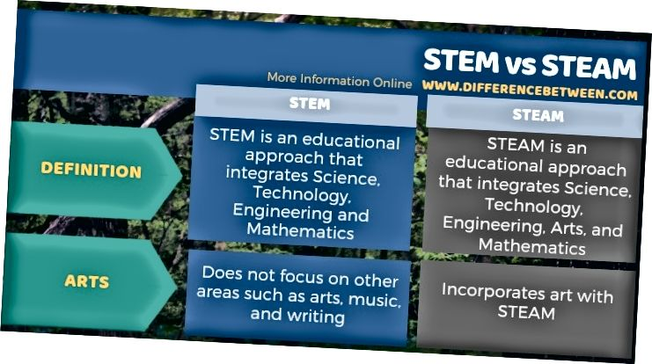

Xulosa - STEM va STEAM
STEM - bu Fan, Texnologiya, Muhandislik va Matematikani anglatadi, STEAM esa Fan, Texnologiya, Muhandislik, San'at va Matematikani anglatadi. STEM va STEAM o'rtasidagi asosiy farq shundaki, STEAM san'atga ko'proq e'tibor qaratadi, STEM esa bunga ahamiyat bermaydi.

Ma'lumot:
1. Midrack, Linn. "STEM ta'limi sizning farzandingizga to'g'ri keladimi?" Hayotiy mashina, 17 dekabr 2018 yil, bu erda mavjud. 2. Amaliyot, STEM Best. "STEM nima?" YouTube, 2017 yil 20-iyun, bu erda mavjud. 3. "STEAM nima va u nima uchun muhim?" Chap miya qo'l san'ati miyasi, 18-mart, 2019 yil, bu erda mavjud. 4. "STEAM ta'limi nima? Nega STEM san'at va gumanitar fanlarni qamrab olishi kerak? ” Portlend, 13 dekabr 2018 yil, bu erda mavjud.

